Soccer Store

B2C

Autores:  JOAO PEDRO N J BARBIERI 22120049-6  Lucas Podmanicki Fernades 22121007-3  Leonardo Candido | Data de emissão:
Revisor: | Data de revisão
FOLHA DE CONTROLE DE REVISÕES

Número da versão | Data de emissão | Registro de modificações

Índice
1 Objetivo do Documento 4
2 Entendendo o Negócio do Projeto 4
3 Descrição de Processos de Negócio 4
4 Modelagem dos Processos de Negócio 4
4.1 Modelagem do Processo X 4
4.1.1 Detalhamento das tarefas do processo 4
4.2 Modelagem do Processo Y 5
4.2.1 Detalhamento das tarefas do canário de negócio 5

Objetivo do Documento

Este documento tem como objetivo descrever e detalhar os processos para a criação da Soccer Store, empresa voltada para a venda de produtos futebolísticos.

Entendendo o Negócio do Projeto

Faça uma pré-análise do mercado no qual pretende inserir o seu produto de software e; identifique se há um problema a ser resolvido, uma demanda a ser suprida, uma vantagem que pode ser adquirida ou desenvolvida.

NEGÓCIO: é a definição de quais produtos e serviços a organização pretende fornecer, para quais mercados e quais clientes

Analisando o mercado atual de venda de itens de futebol, vemos que a demanda é muito alta, principalmente aqui no Brasil, porém os preços são fora da realidade de grande parte da população, como solução produtos importados de outros países que mantém a qualidade do produto fabricado nacionalmente acabam sendo a melhor opção.

Um dos maiores problemas enfrentados hoje é falta de credibilidade dos produtos importados de regiões de mão de obra barata, com isso nosso projeto e software trabalharia em conjunto com um bom fornecedor dessas regiões, tornando o preço mais acessível e melhorando o tempo de entrega.

Por ser uma loja nacional temos uma maior divulgação e proximidade com os clientes, tornando-se uma opção mais confiável. Ofereceríamos os seguintes produtos:

- Uniformes de times de futebol
- Caneleiras
- Chuteiras
- Bolas de futebol
- Meias de futebol
- Luvas de Goleiro
- Acessórios de treinamento (Cones, escadas, barreiras...)

Descrição de Processos de Negócio

Identifique os diferentes processos de negócio e descreva quem e o que pode ter interação com o negócio.

PROCESSO DE NEGÓCIO: são as tarefas ou o conjunto de atividades realizadas por uma empresa para alcançar seus resultados e gerar mais valor ao cliente.

A empresa comprará os produtos conforme a necessidade do cliente, sem estoque, e por meio do nosso software irá obter as informações necessárias para o envio da mercadoria.

Para ajudar na credibilidade da empresa, buscaremos influenciadores da área futebolística para divulgar seu site.

Usuário → pedido no site → Fornecedor → Entrega para o cliente

Usuário: Através do site irá escolher e comprar um produto.

Pedido no site: Após a escolha do produto, será fornecido as informações necessárias para a compra e entrega, como por exemplo:

- Forma de pagamento
- Dados do usuário (nome, email, número de telefone...)
- Endereço de entrega
- Pedido de compra e informações do produto

Fornecedor: Após a confirmação de pagamento, o fornecedor receberá através do nosso software o pedido de compra com todas as informações necessárias para a fabricação do produto e envio.

Entrega para o cliente: Diferente das empresas atuais, após a fabricação do produto o fornecedor enviará direto para o cliente, tornando assim a entrega mais rápida do que seus concorrentes, sendo assim, a entrega será do fornecedor, porém o código de rastreio seria disponibilizado pelo nosso site.

Modelagem dos Processos de Negócio

Usando a notação BPMN modele os processos de negócio: identificando papéis (atores do negócio), tarefas, sequência, elementos de entrada e saída de cada atividade)

Modelagem do Processo X
Colocar aqui o diagrama BPMN do cenário de negócio

MACRO-PROCESSO DE VENDAS DE VEÍCULO
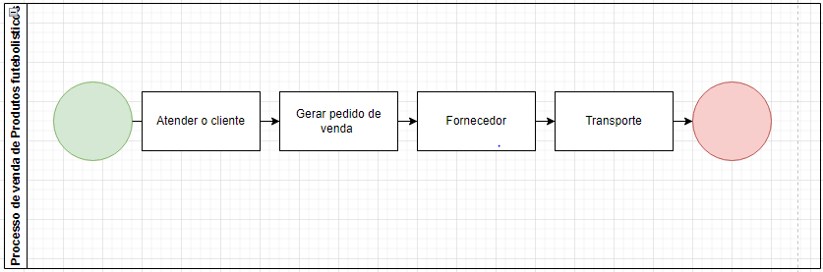

PROCESSO DE VENDAS DE VEÍCULO COM AGENTES EXTERNOS
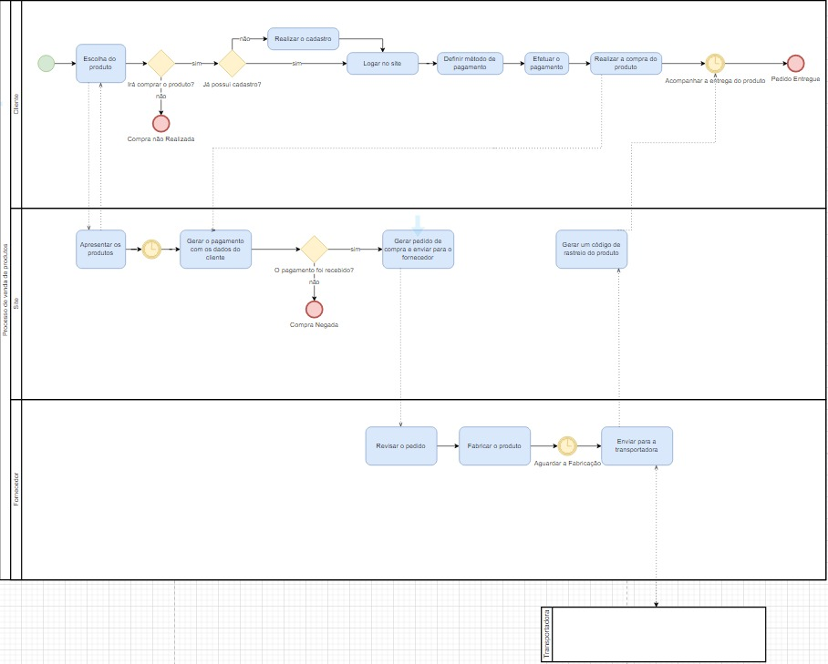

Detalhamento das tarefas do processo

Nome da Tarefa | Escolha do produto
Dados de entrada | Produtos escolihidos pelo cliente
Detalhamento do paso a paso da tarefa: | - Apresentar a lista de produtos disponíveis para o cliente  - O cliente seleciona o produto  - Explicar detalhes de tamanho do produto e modelo
Dados de Saída: | Pedido gerado com as devidas solicitações

Nome da Tarefa | Realizar o cadastro no site
Dados de entrada | -Nome  -Rg  -Cpf  -Endereço  -senha  -email
Detalhamento do paso a paso da tarefa: | Ao efetuar o login, o usuario devera informar qual o seu nome, senha, endereço e dados (para comprovar que e uma pessoa)  O email sera usado para notificar sobre o processo de compra no site
Dados de Saída: | O cadastro da pessoa foi gerado no site

Nome da Tarefa | Login no site
Dados de entrada | Nome e senha
Detalhamento do paso a paso da tarefa: | O usuario ira logar no site, caso possua cadastro
Dados de Saída: | Login efetuado

Nome da Tarefa | Definir metodo de pagamento
Dados de entrada | Dados do Cartão ou pix
Detalhamento do paso a paso da tarefa: | O usuario escolhera o melhor metodo de pagamento para ele
Dados de Saída: | Autorizado ou não

Nome da Tarefa | Efetuar o pagamento
Dados de entrada | Cobrança realizada
Detalhamento do paso a paso da tarefa: | Será feita a cobrança do cliente
Dados de Saída: | Pedido pago

Nome da Tarefa | Realizar a compra do produto
Dados de entrada | -Pagamento efetuado com sucesso  -Produto selecionado
Detalhamento do paso a paso da tarefa: | Ao realizar o pagamento a pessoa ira ter seu pedido processado e aprovado com os devidos itens
Dados de Saída: | O Pedido foi aprovado

Nome da Tarefa | Apresentar os produtos
Dados de entrada | Acesso ao site
Detalhamento do paso a paso da tarefa: | O usuario acessou o site e vizualizou os produtos
Dados de Saída: | Lista dos produtos

Nome da Tarefa | Gerar o pagamento com os dados do cliente
Dados de entrada | **Realizar a compra do produto
Detalhamento do paso a paso da tarefa: | O site gerou o pedido, porem não esta aprovado devido ao pagamento pendente
Dados de Saída: | Pagamento pendente

Nome da Tarefa | Gerar pedido da compra e enviar para o fornecedor
Dados de entrada | -Pagamento aprovado ou não  -Software de envio de informações
Detalhamento do paso a paso da tarefa: | Caso o pagamento for aprovado, o nosso softaware ira gerar um pedido para o nosso fornecedor externo
Dados de Saída: | Pedido

Nome da Tarefa | Revisar o pedido
Dados de entrada | *Pedido
Detalhamento do paso a paso da tarefa: | O fornecedor ira revisar todos os detalhes do pedido
Dados de Saída: | Fabricação Pendente

Nome da Tarefa | Fabricar o produto
Dados de entrada | Pedido pronto para a fabricação
Detalhamento do paso a paso da tarefa: | Após uma análise criteriosa pela equipe, o pedido irá ser fabricado com as devidas solicitações do cliente
Dados de Saída: | Pedido pronto e aguardando transporte

Nome da Tarefa | Enviar para a transportadora
Dados de entrada | Pedido foi enviado para transporte
Detalhamento do paso a paso da tarefa: | Ao enviar o pedido para a transnportadora, o fornecedor informará o código de rastreio para o site
Dados de Saída: | Código de rastreio

Nome da Tarefa | Gerar um código de rastreio do produto
Dados de entrada | Código de rastreio
Detalhamento do paso a paso da tarefa: | O nosso site irá ter o código de rastreio do produto para informar por email para o cliente do site
Dados de Saída: | Código de rastreio para o cliente

